基于Schema的AOP
【参考：http://sishuok.com/forum/blogPost/list/2469.html】

前言：基于Schema的AOP从Spring2.0之后通过“aop”命名空间来定义切面、切入点及声明通知。
在Spring配置文件中，所有AOP相关定义必须放在<aop:config>标签下，该标签下可以有<aop:pointcut>、<aop:advisor>、<aop:aspect>标签，配置顺序不可变。
<aop:pointcut>：用来定义切入点，该切入点可以重用；
<aop:advisor>：用来定义只有一个通知和一个切入点的切面；
<aop:aspect>：用来定义切面，该切面可以包含多个切入点和通知，而且标签内部的通知和切入点定义是无序的；和advisor的区别就在此，advisor只包含一个通知和一个切入点。
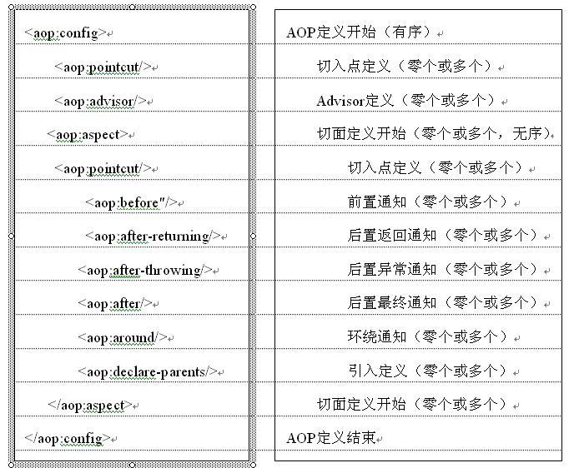

一、声明切面：
切面就是包含切入点和通知的对象，在Spring容器中将被容器定义为一个Bean，Schema方式的切面需要一个切面支持Bean，该支持Bean的字段和方法提供了切面的状态和行为信息，并通过配置的方式来指定切入点和通知实现。
切面使用<aop:aspect>标签指定，ref属性用来引用切面支持Bean。
切面支持Bean“aspectSupportBean”跟普通Bean完全一样使用，切面使用“ref”属性引用它。

声明切入点：
切入点在Spring中也是一个Bean，Bean定义方式可以有一下三种方式：

在<aop:config>标签下使用<aop:pointcut>声明一个切入点Bean：
该切入点可以被多个切面使用，对于需要共享使用的切入点最好使用该方式，该切入点使用id属性指定Bean名字，在通知定义时使用pointcut-ref属性通过该id引用切入点，expression属性指定切入点表达式：
<aop:config>
<aop:pointcut id="pointcut" expression="execution(* cn.javass..*.*(..))"/>
<aop:aspect ref="aspectSupportBean">
<aop:before pointcut-ref="pointcut" method="before"/>
</aop:aspect>
</aop:config>

在<aop:aspect>标签下使用<aop:pointcut>声明一个切入点Bean：
该切入点可以被多个切面使用，但一般该切入点只被该切面使用，当然也可以被其他切面使用，但最好不要那样使用。
该切入点使用id属性指定Bean名字，在定义通知的时候使用Pointcut-ref属性通过该Id引用切入点，expression属性指定切入点表达式。
<aop:config>
<aop:aspect ref="aspectSupportBean">
<aop:pointcut id=" pointcut" expression="execution(* cn.javass..*.*(..))"/>
<aop:before pointcut-ref="pointcut" method="before"/>
</aop:aspect>
</aop:config>

匿名切入点Bean：
可以在声明通知时通过pointcut属性指定切入点表达式，该切点表达式是匿名切入点，只能被该通知使用。
<aop:config>
<aop:aspect ref="aspectSupportBean">
<aop:after pointcut="execution(* cn.javass..*.*(..))" method="afterFinallyAdvice"/>
</aop:aspect>
</aop:config>

声明通知：
基于Schema方式支持前边介绍的5种通知类型。

前置通知：
在切入点选择的方法之前执行，通过<aop:aspect>标签下的<aop:before>标签声明。
<aop:before pointcut="切入点表达式" pointcut-ref="切入点Bean引用" method="前置通知实现方法名" arg-names="前置通知实现方法参数列表参数名字"/>
pointcut和pointcut-ref：二者选一，指定切入点。
method：指定前置通知实现方法名，如果是多态需要加上参数类型，多个用“，”隔开，如beforeAdvice（java.lang.String）；
arg-names：指定通知实现方法的参数名字，多个用“，”隔开，可选，类似于【3.1.2构造器注入】中的参数名注入限制：在class文件中没有生成变量调试信息是获取不到方法参数名字的，因此只有在类没生成变量调试信息时才需要使用arg-names属性来指定参数名，如arg-names=“param”表示通知实现的参数列表的第一个参数名字为“param”。
【配置文件】
<bean id="helloWorldService" class="cn.javass.spring.chapter6.service.impl.HelloWorldService"/>
<bean id="aspect" class="cn.javass.spring.chapter6.aop.HelloWorldAspect"/>
<aop:config>
<aop:aspect ref="aspect">
<aop:before pointcut="execution(* cn.javass..*.sayBefore(..)) and args(param)" method="beforeAdvice(java.lang.String)"arg-names="param"/>
</aop:aspect>
</aop:config>
分析一下：
- 切入点匹配：在配置中使用“execution（* cn.javass..*.sayBefore(..)）”匹配目标方式sayBefore，且使用args（param）匹配目标方法中只有一个参数，且传入的参数类型为通知实现方法中同名的参数类型。
- 通知方法定义：使用method=“beforeAdvice（java.lang.String）”指定前置通知实现方法，且该通知有一个参数类型为java.lang.String参数。
- 通知方法参数命名：其中使用arg-names=“param”指定通知实现方法参数名为“param”切入点中使用“args（param）”匹配的目标方法参数将自动传递给通知实现方法同名参数。
【源码】

【SpringDemo01/src/basic/basic_06_2_aop_adviceBaseSchema/*】
【SpringDemo01/resources/basic/basic_06_2_aop_adviceBaseSchema/beforeAdvice.xml】

后置返回通知：
在切入点选择的方法正常返回时执行，通过<aop:aspect>标签下的<aop:after-returning>标签声明。
<aop:after-returning pointcut="切入点表达式" pointcut-ref="切入点Bean引用"
method="后置返回通知实现方法名"
arg-names="后置返回通知实现方法参数列表参数名字"
returning="返回值对应的后置返回通知实现方法参数名"
/>
pointcut和pointcut-ref：同前置通知定义
method：同前置通知定义
arg-names：同前置通知定义
returning：定义一个名字，该名字用于匹配通知实现方法的一个参数名，当目标方法执行正常返回后，将把目标方法返回值传给通知方法；returning限定了只有目标方法返回值匹配与通知方法相应参数类型时才能执行后置返回通知，否则不执行，对于returning对应的通知参数为Object类型将匹配任何目标返回值。
【配置文件】
<aop:after-returning pointcut="execution(* cn.javass..*.sayAfterReturning(..))"
method="afterReturningAdvice"
arg-names="retVal"
returning="retVal"/>
分析一下：
- 切入点匹配：在配置中使用“execution(* cn.javass..*.sayAfterReturning(..))”匹配目标方法sayAfterReturning，该方法返回true。
- 通知方法定义：使用method=“afterReturningAdvice”指定后置返回通知实现方法。
- 通知方法参数命名：使用arg-names=“retVal”指定通知实现方法参数名为retVal。
- 返回值命名：returning=“retVal”用于将目标方法返回值赋值给通知实现方法参数名为“retVal”的参数上。
【源码】

【SpringDemo01/src/basic/basic_06_2_aop_adviceBaseSchema/*】
【SpringDemo01/resources/basic/basic_06_2_aop_adviceBaseSchema/afterReturningAdvice.xml】

后置异常通知：
在切入点选择的方法抛出异常时执行，通过<aop:aspect>标签下的<aop:after-throwing>标签声明。
<aop:after-throwing pointcut="切入点表达式" pointcut-ref="切入点Bean引用"
method="后置异常通知实现方法名"
arg-names="后置异常通知实现方法参数列表参数名字"
throwing="将抛出的异常赋值给的通知实现方法参数名"/>
throwing：定义一个名字，该名字用于匹配通知实现方法的一个参数名，当目标方法抛出异常返回后，将把目标方法抛出的异常传给通知方法；throwing限定只有目标方法抛出的异常与通知方法相应参数异常类型匹配时才能之心后置异常通知，否则不执行；对于throwing对应的通知方法参数为Throwable类型将匹配任何异常。
【配置文件】
<aop:after-throwing pointcut="execution(* cn.javass..*.sayAfterThrowing(..))"
method="afterThrowingAdvice"
arg-names="exception"
throwing="exception"/>
分析一下：
- 切入点匹配：在配置中使用“execution(* cn.javass..*.sayAfterThrowing(..))”匹配目标方法sayAfterThrowing，该方法将抛出RunTimeException异常。
- 通知方法定义：使用method=“afterThrowingAdvice”指定后置异常通知实现方法。
- 通知方法参数命名：其中使用arg-names=“exception”指定通知实现方法参数名为“exception”。
- 异常命名：returning=“exception”用于将目标方法抛出的异常赋值给通知实现方法参数名为“exception”的参数上。
【源码】

【SpringDemo01/src/basic/basic_06_2_aop_adviceBaseSchema/*】
【SpringDemo01/resources/basic/basic_06_2_aop_adviceBaseSchema/afterThrowingAdvice.xml】

后置最终通知：
在切入点选择的方法返回时执行，不管是正常返回还是抛出异常都执行，通过<aop:aspect>标签下的<aop:after>标签声明。
<aop:after pointcut="切入点表达式" pointcut-ref="切入点Bean引用" method="后置最终通知实现方法名"
arg-names="后置最终通知实现方法参数列表参数名字"/>
【配置文件】
<aop:after pointcut="execution(*cn.javass..*.sayAfterFinally(..))"
method="afterFinallyAdvice"/>
【源码】

【SpringDemo01/src/basic/basic_06_2_aop_adviceBaseSchema/*】
【SpringDemo01/resources/basic/basic_06_2_aop_adviceBaseSchema/afterThrowingAdvice.xml】

环绕通知：
环绕着切入点选择的连接点处的方法所执行的通知，环绕通知非常强大，可以决定目标方法是否执行，什么时候执行，执行时需要替换方法参数，执行完毕是否需要替换返回值，可通过<aop:aspect>标签下的<aop:around>标签声明。
<aop:around pointcut="切入点表达式" pointcut-ref="切入点Bean引用" method="后置最终通知实现方法名"
arg-names="后置最终通知实现方法参数列表参数名字"/>
【配置文件】
<aop:around pointcut="execution(* cn.javass..*.sayAround(..))"
method="aroundAdvice"/>

